Лабораторная работа
Определение основного суточного обмена по таблицам Гарриса – Бенедикта
Основной обмен — минимальное количество энергии, необходимое для поддержания жизнедеятельности — работы сердца, мозга, печени, легких, обеспечивающей потребности клеточного метаболизма. Основной обмен определяют в условиях полного физического и эмоционального покоя, натощак, при температуре внешней среды, ощущаемой как комфортная, после 3 суток безбелковой диеты.
Ход работы:
Определите величину своего основного суточного обмена на основе данных таблиц Гарриса – Бенедикта (по своим данным возраста, пола, роста и массы тела).
Величина основного суточного обмена складывается из двух величин, которые необходимо найти в таблицах.
По таблице №1-2 находим первое слагаемое, согласно росту и возрасту.
По таблице №3 находим второе слагаемое, согласно массе тела.
Искомая величина определяется суммой полученных значений.
Таблица 1. Данные определения основного суточного обмена мужчин по Гаррису– Бенедикту по возрасту и росту (первое число)
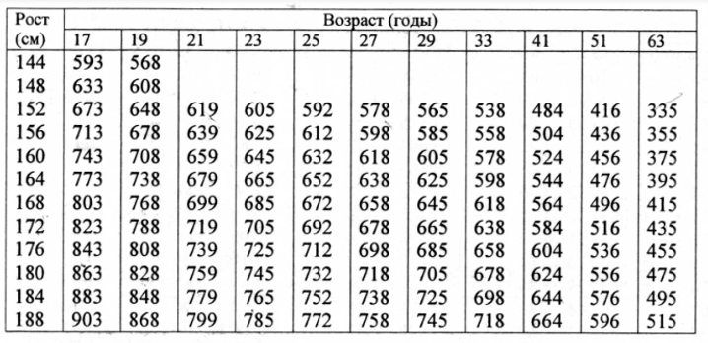

Таблица 2. Данные определения основного суточного обмена женщин по Гаррису– Бенедикту по возрасту и росту (первое число)
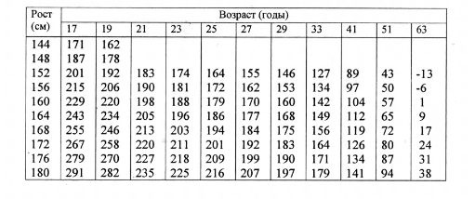
Таблица 3. Данные определения основного суточного обмена по Гаррису– Бенедикту по массе тела (второе число)

